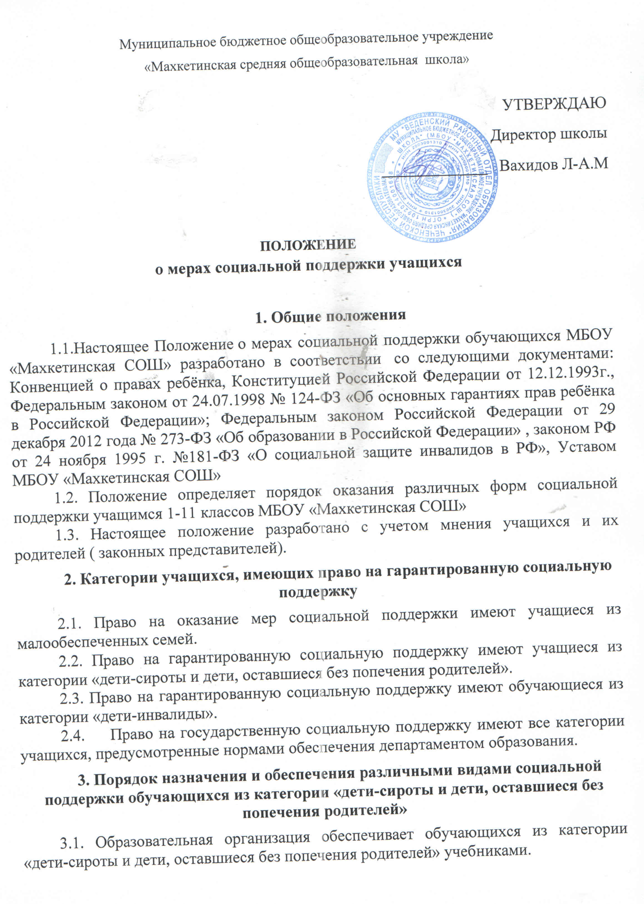
4. Порядок назначения и обеспечения различными видами социальной поддержки учащихся из категории малообеспеченных и многодетных семей
4.1. Учащиеся из категории малообеспеченных семей обеспечиваются бесплатным питанием на основании справок Управления социальной защиты населения Веденского района и учебниками.
4.2. Специалисты школы (социальный педагог, педагог-психолог, учитель-логопед) оказывают учащимся и родителям социальную, психологическую и правовую помощь.
4.3. Социальный педагог школы оказывает содействие в организации летней занятости учащихся из малообеспеченных семей (летний отдых, трудоустройство) и в организации каникул.
5. Порядок назначения и обеспечения различными видами социальной поддержки учащихся из категории «дети-инвалиды»
5.1. Специалисты школы (социальный педагог, педагог-психолог) оказывают учащимся и родителям социальную, психологическую и правовую помощь.
5.2. Образовательная организация обеспечивает учащихся из категории дети-инвалиды учебниками.
6. Порядок и обеспечение адресной помощи учащимся, оказавшимся в трудной жизненной ситуации

6.1. Специалисты школы оказывают социально-психологическую, социально-педагогическую, социально-экономическую, социально - правовую помощь обучающимся и семьям, находящихся в трудной жизненной ситуации.
7. Меры социальной поддержки для всех категорий учащихся
7.1. Для учащихся начальной школы завтраки предоставляются за счет средств родителей, средств местного и регионального бюджета.
7.2. Для учащихся основной и средней школы организовано горячее питание за счет средств родителей, средств местного и регионального бюджета.
7.3. Все категории учащихся в период обучения в школе имеют право на бесплатное медицинское обслуживание.
7.4. Все категории учащихся в период обучения в школе обеспечиваются учебниками.
7.5. Для обучающихся до 14 лет в июне месяце организуется работа летнего школьного лагеря.

